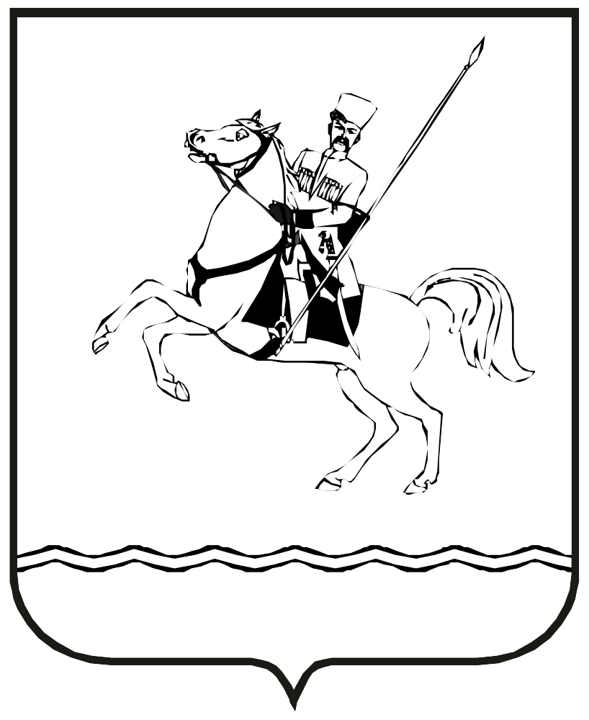

АДМИНИСТРАЦИЯ МУНИЦИПАЛЬНОГО ОБРАЗОВАНИЯ ЛЕНИНГРАДСКИЙ МУНИЦИПАЛЬНЫЙ ОКРУГ
КРАСНОДАРСКОГО КРАЯ

ПОСТАНОВЛЕНИЕ

от________ №_______
станица Ленинградская

О внесении изменений в постановление администрации муниципального образования Ленинградский район от 27 ноября 2024 г. № 1196 «Об утверждении Порядка реализации мероприятий по предоставлению молодым семьям социальных выплат на приобретение
(строительство) жилья и их использования в рамках федерального
проекта «Содействие субъектам Российской Федерации в реализации полномочий по оказанию государственной поддержки гражданам в обеспечении жильем и оплате жилищно-коммунальных услуг» государственной программы Российской Федерации
«Обеспечение доступным и комфортным жильем и коммунальными услугами граждан Российской Федерации»

В соответствии с постановлением Правительства Российской Федерации от 17 декабря 2010 г. № 1050 «О реализации отдельных мероприятий государственной программы Российской Федерации «Обеспечение доступным и комфортным жильем и коммунальными услугами граждан Российской Федерации» (с изменениями и дополнениями) п о с т а н о в л я ю:
1. Внести в постановление администрации муниципального образования Ленинградский район от 27 ноября 2024 г. № 1196 «Об утверждении Порядка реализации мероприятий по предоставлению молодым семьям социальных выплат на приобретение (строительство) жилья и их использования в рамках федерального проекта «Содействие субъектам Российской Федерации в реализации полномочий по оказанию государственной поддержки гражданам в обеспечении жильем и оплате жилищно-коммунальных услуг» государственной программы Российской Федерации «Обеспечение доступным и комфортным жильем и коммунальными услугами граждан Российской Федерации» (с изменениями от 8 апреля 2025 г. № 387), следующие изменения:
1) дополнить пункт 1.18. приложения подпунктом «з» следующего содержания:
«з) копия свидетельства о смерти супруга (супруги), принимавшего (принимавшей) участие в специальной военной операции (при наличии).»;
2) дополнить пункт 1.19. приложения подпунктом «м» следующего содержания:
«м) копия свидетельства о смерти супруга (супруги), принимавшего (принимавшей) участие в специальной военной операции (при наличии).»;
3) изложить пункт 1.25. приложения в следующей редакции:
«1.25. Порядок формирования уполномоченным органом списка молодых семей - участников мероприятия, изъявивших желание получить социальную выплату в планируемом году, и форма этого списка определяются исполнительным органом Краснодарского края. В первую очередь в указанные списки включаются:
а) молодые семьи - участники мероприятия, поставленные на учет в качестве нуждающихся в улучшении жилищных условий до 1 марта 2005 г.;
б) молодые семьи, имеющие 3 и более детей;
в) молодые семьи, в которых один или оба супруга либо один родитель в неполной молодой семье принимают (принимали) участие в специальной военной операции, а также неполные молодые семьи - участники мероприятия, состоящие из не вступившей (не вступившего) в повторный брак супруги (супруга) и одного ребенка и более лица, погибшего (умершего) в период участия в специальной военной операции.
Уполномоченный орган доводит до сведения молодых семей - участников мероприятия, изъявивших желание получить социальную выплату в соответствующем году, решение высшего исполнительного органа Краснодарского края по вопросу включения их в список молодых семей - претендентов на получение социальных выплат в соответствующем году (письменно или в электронной форме посредством Регионального портала).».
2. Сектору по жилищным вопросам управления ТЭК и ЖКХ администрации Ленинградского муниципального округа (Шевченко Е.В.) обеспечить официальное опубликование и размещение настоящего постановления на официальном сайте администрации муниципального образования Ленинградский муниципальный округ Краснодарского края в информационно-телекоммуникационной сети «Интернет» (www.adminlenkub.ru).
3. Контроль за исполнением настоящего постановления возложить на заместителя главы Ленинградского муниципального округа Шмаровоза С.Н.
4. Постановление вступает в силу со дня его официального опубликования.

Глава Ленинградского
муниципального округа Ю.Ю. Шулико

